Памятка
по осуществлению общественного
контроля за соблюдением температурного режима
на предприятиях и организациях республики

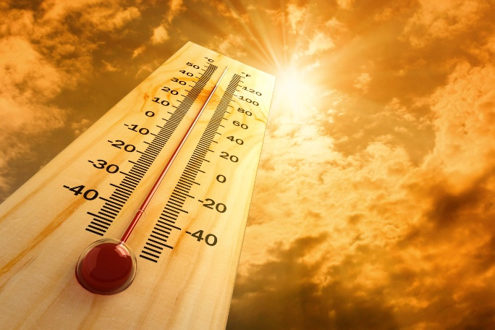
Наниматель обязан обеспечивать на каждом рабочем месте условия труда, соответствующие требованиям законодательства об охране труда, обеспечивающим сохранение жизни, здоровья и работоспособности работников в процессе трудовой деятельности.
В соответствии с пунктом 12 Санитарных норм и правил "Требования к микроклимату рабочих мест в производственных и офисных помещениях", утвержденных постановлением Министерства здравоохранения Республики Беларусь 30.04.2013
№ 33 (с изменениями и дополнениями), в производственных помещениях, в которых допустимые значения параметров микроклимата невозможно установить из-за технологических требований к производственному процессу или экономически обоснованной нецелесообразности, микроклиматические условия должны рассматриваться как вредные и опасные, при которых нанимателю следует использовать меры защиты работников, включающие кондиционирование воздуха, воздушное душирование, применение средств индивидуальной защиты, создание помещений для отдыха и обогрева, а также регламентировать время работы во вредных условиях труда.
Для работников наниматель обязан устанавливать режим работы, исключающий причинение вреда их жизни и здоровью при сильной жаре (ч. 2 ст. 29 Закона Республики Беларусь от 23 июня 2008 г. № 356-З «Об охране труда» (в ред. от 18 декабря 2019
№ 274-З, далее – Закон об охране труда).
Справочно: Значение термина «сильная жара» приводится в ТКП 17.10-06-2008 «Охрана окружающей среды и природопользование. Гидрометеорология. Правила составления краткосрочных прогнозов погоды общего назначения»
(далее – ТКП 17.10-06-2008), утвержденном постановлением Министерства природных ресурсов и охраны окружающей среды Республики Беларусь от 31.10.2008 № 3-Т.
В п. 5.16 ТКП 17.10-06-2008 приводится базовый перечень неблагоприятных метеорологических явлений, где указано определение сильной жары (максимальная температура воздуха – +30-34°С).

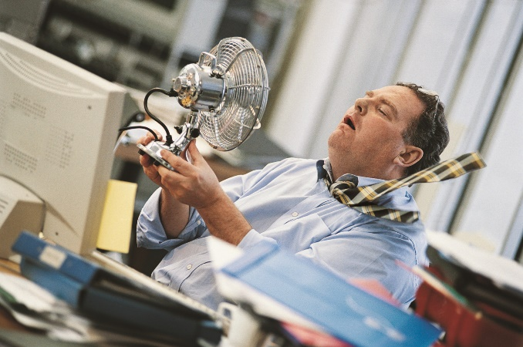

Необходимо учитывать, что согласно статьи 30 Закона об охране труда нанимателями оборудуются с учетом характера производства санитарно-бытовые помещения (гардеробные, умывальные, туалеты, душевые, комнаты личной гигиены, помещения для приема пищи (столовые), обогревания, отдыха, обработки, хранения и выдачи средств индивидуальной защиты и другие), оснащенные необходимыми устройствами и средствами, организуется питьевое водоснабжение. В цехах с избытками тепла работники обеспечиваются подсоленной газированной или минеральной водой. Нормы обеспеченности и требования к указанным помещениям, устройствам и средствам устанавливаются соответствующими техническими нормативными правовыми актами, являющимися в соответствии с законодательными актами и постановлениями Правительства Республики Беларусь обязательными для соблюдения.
Оптимальные и допустимые значения показателей микроклимата на рабочих местах в зависимости от вида выполняемых работ можно уточнить в Гигиеническом нормативе "Микроклиматические показатели безопасности и безвредности на рабочих местах", утвержденном постановлением Совета Министров Республики Беларусь от 25 января 2021 г. № 37.
Некоторым категориям работников необходимы дополнительные специальные перерывы в течение рабочего дня
(ст. 135 Трудового кодекса Республики Беларусь (далее – ТК) и
ст. 29 Закона об охране труда). Так, работникам, выполняющим отдельные виды работ, наряду с перерывом для отдыха и питания предоставляются дополнительные специальные перерывы в течение рабочего дня, включаемые в рабочее время (перерывы для кормления ребенка, перерывы для отдыха на погрузочно-разгрузочных и других работах).
Виды этих работ, продолжительность и порядок предоставления таких перерывов определяются правилами внутреннего трудового распорядка (далее – ПВТР) и (или) коллективным договором. Дополнительные специальные перерывы предоставляются наряду (а не вместо!) с перерывом для отдыха и питания в течение рабочего дня и включаются в рабочее время.
При длительной работе в условиях повышенной температуры у работающих существенно увеличивается утомляемость, могут появиться головная боль, тошнота, головокружение, слабость. Самым опасным последствием перегрева организма является тепловой удар, который может привести к смерти.
Время и конкретная продолжительность таких перерывов, как правило, указываются в ПВТР нанимателя. При этом необходимо учитывать, что чем сильнее жара летом, тем чаще работникам должны предоставляться такие дополнительные перерывы. Также необходимо учитывать утомляемость работников в зависимости от вида выполняемых ими работ.
При составлении такого раздела в ПВТР нанимателю необходимо руководствоваться Методическими рекомендациями по определению нормативов времени на отдых и личные надобности работников в отраслях экономики, утвержденными постановлением Министерства труда и социальной защиты Республики Беларусь от 30.09.2005 № 125.
Таким образом, в ПВТР или коллективном договоре нанимателю следует: 1) установить виды работ, при выполнении которых предусмотрены дополнительные специальные перерывы; 2) установить продолжительность такого вида перерывов; 3) указать температурные условия, при которых работникам предоставляются дополнительные специальные перерывы; 4) установить частоту (периодичность) предоставления работникам такого вида перерывов; 5) при необходимости определить содержание отдыха (активный, пассивный, смешанный).
Оптимальная длительность одного перерыва на отдых составляет для работников большинства массовых профессий 5-10 минут. При меньшей длительности недостаточно восстанавливается работоспособность, а при слишком длинных перерывах – нарушается рабочая установка (рабочий динамический стереотип). Специальные перерывы, предоставляемые работникам на основании ст. 135 ТК, включаются в рабочее время и могут использоваться работниками только по прямому назначению. Работники не вправе использовать такой вид перерыва по своему усмотрению (отлучаться с работы и др.).

Для примера:
Раздел ПВТР,
устанавливающий дополнительные специальные перерывы
Работникам, выполняющим работы на открытом воздухе, наряду с перерывом для отдыха и питания предоставляются дополнительные специальные перерывы в течение рабочего дня, включаемые в рабочее время (перерывы для отдыха при сильной жаре).
Дополнительные специальные перерывы для отдыха при сильной жаре предоставляются всем работникам, выполняющим строительно-монтажные работы на открытом воздухе, в т.ч. на фасадах зданий.
Специальные дополнительные перерывы, предусмотренные настоящим пунктом ПВТР, устанавливаются в т.ч. руководителю бригады (далее – бригадиру).
Продолжительность специальных перерывов в жару устанавливается:
- при температуре воздуха от +25⁰С до +30⁰С – каждые два часа, продолжительностью 10 минут каждый;
- при температуре воздуха от +30⁰С и выше – каждый час, продолжительностью 12 минут каждый.
При температуре воздуха выше +32⁰С все строительно-монтажные работы должны быть прекращены.
Ответственным за измерение температуры воздуха должностным лицом является бригадир.
Специальные дополнительные перерывы, установленные настоящими ПВТР, используются работниками строго по прямому назначению. В течение такого вида перерыва работники обязаны находиться в помещении для отдыха.
Запрещается использовать перерыв для личных целей, в т.ч. отлучаться за территорию строительного объекта.
Ответственным за использование работниками перерывов по прямому назначению является бригадир.

